机器学习
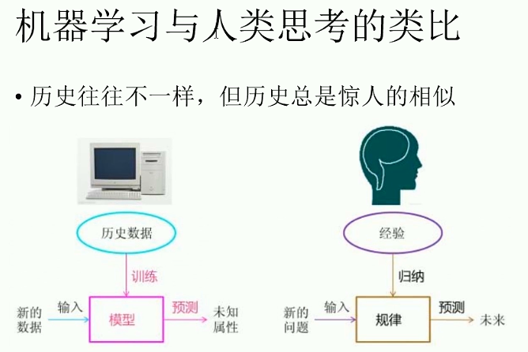
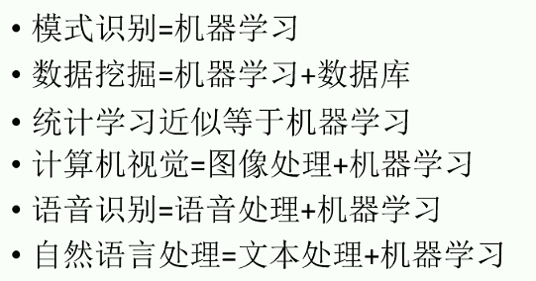
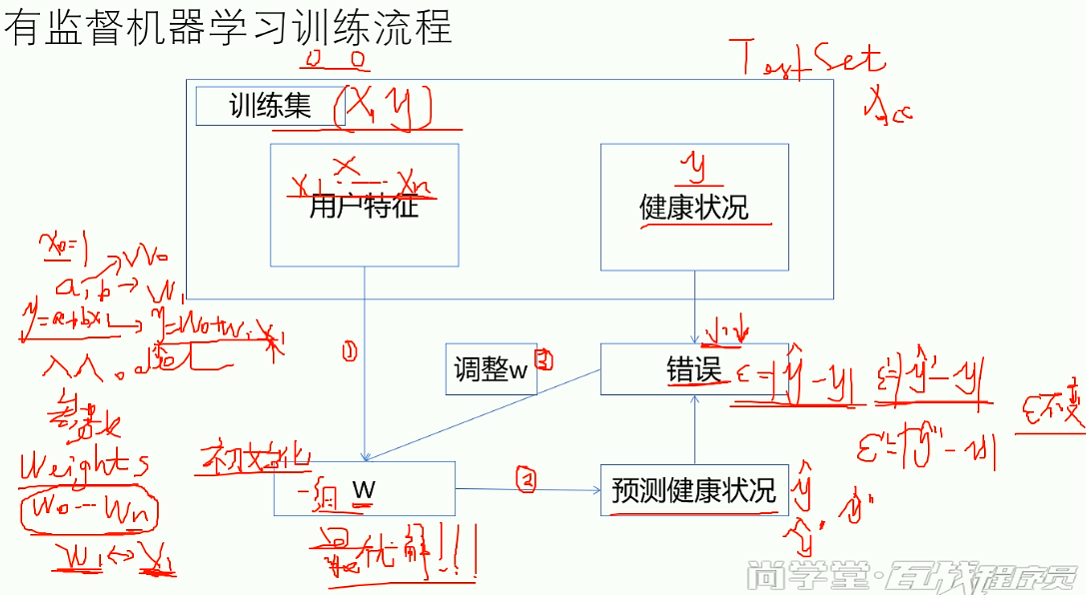
spark的mlib是分布式算法；
sklearn是单机算法, scikit-learn : built on numpy、pandas，主要内容如下：
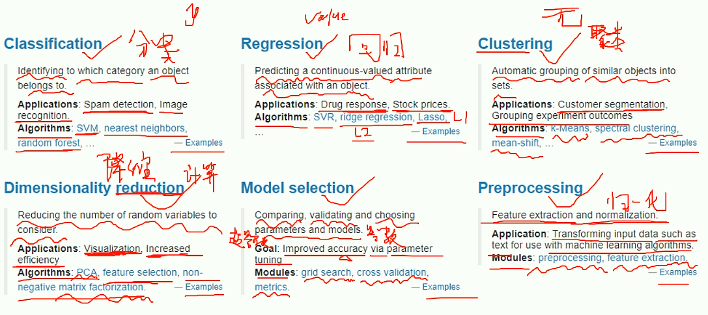

一、回归
回归到一定的区间。
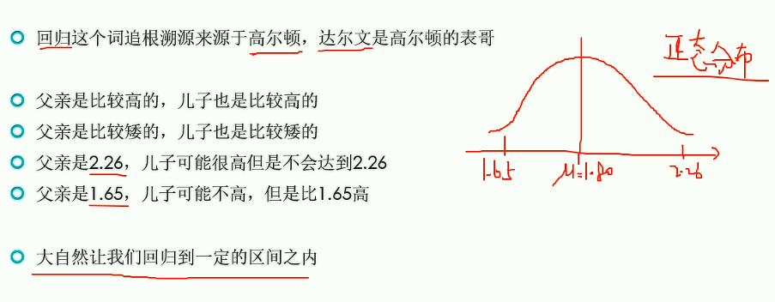
线性回归：
所以线性回归的假设前提是噪声服从正态分布，即因变量服从正态分布。
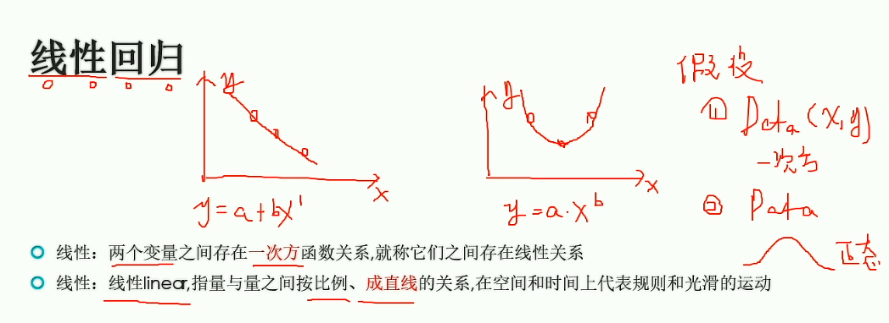

什么是聚类分析?
聚类分析是在数据中发现数据对象之间的关系，将数据进行分组，组内的相似性越大，组间的差别越大，则聚类效果越好。

1.聚类算法和分类算法的区别
a)分类
分类(Categorization or Classification)就是按照某种标准给对象贴标签(label)，再根据标签来区分归类。
举例：
假如你有一堆动物的头像图片样本，想把它们进行分类，分成：猫，狗，鱼等。当在有新的动物图片进来之后，能够自动的识别出属于哪一类，这就是分类，而猫，狗，鱼等就是标签。

b）聚类
聚类是指事先没有“标签”而通过某种成团分析找出事物之间存在聚集性原因的过程。聚类是在没有划分类别的情况下，根据数据相似度进行样本分组的一种方法。
与分类模型需要使用有类标记样本构成的训练数据不同，聚类模型可以建立在无类标记的数据上，是一种非监督的学习算法。
举例:
假如你有一堆数据样本，想把这些数据分类，但是你也不知道怎么分，你只知道要分3类，4类或者其他更多。这时候就等于是把一堆零散的样本聚成几类。
c）总结:分类和聚类最大的区别就是有无标签。

不同的簇类型:
1. 明显分离的
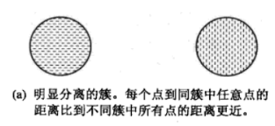
可以看到(a)中不同组中任意两点之间的距离都大于组内任意两点之间的距离，明显分离的簇不一定是球形的，可以具有任意的形状。

2. 基于原型的
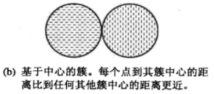
原型是指样本空间中具有代表性的点，如(b)所示的原型即为中心点，在一个簇中的数据到其中心点比到另一个簇的中心点更近。这种簇是对象的集合，其中每个对象到定义该簇的原型的距离比其他簇的原型距离更近，这是一种常见的基于中心的簇，最常用的K-Means就是这样的一种簇类型。
这样的簇趋向于球形。

3. 基于密度的
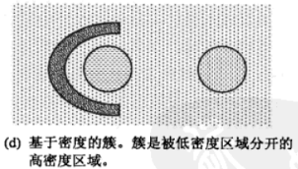
这种簇是对象的密度区域，(d)所示的是基于密度的簇，当簇不规则或相互盘绕，并且有离群点，常常使用基于密度的簇定义。

基本的聚类分析算法
1. K-means算法：基于原型的、划分的距离技术，它试图发现用户指定个数(K)的簇。
2.凝聚的层次距离：开始时每个点都作为一个单点簇，然后重复的合并两个最靠近的簇，直到尝试单个包含所有点的簇。
3. DBSCAN: 一种基于密度的划分距离的算法，簇的个数有算法自动的确定，低密度中的点被视为噪声而忽略，因此其不产生完全聚类。

距离量度：不同的距离量度会对距离的结果产生影响，常见的距离量度如下所示：
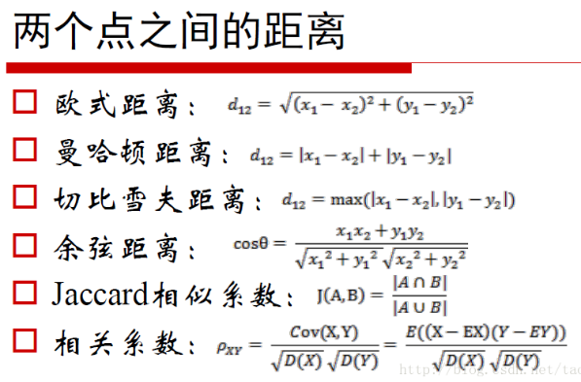
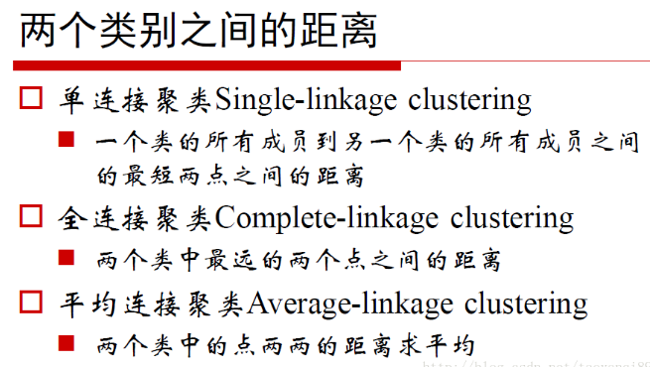
K-means算法：
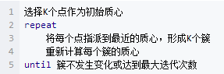
这里如何计算是重新计算每个簇的质心，其实根据目标函数得来的，因此在开始时我们要考虑距离度量和目标函数。
考虑欧几里得距离的数据，使用误差平方和（Sum of the Squared Error, SSE）作为聚类的目标函数，两次运行K均值产生的两个不同的簇集，当然更喜欢SSE最小的那个。
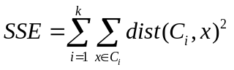， 这里k表示k个聚类中心，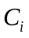表示第几个质心(中心)，dist表示的是欧几里得距离。
这里有一个问题就是为什么我们要更新质心是求所有的点的平均值，就是因为SSE决定的，证明如下：（可以看作积分，最两边求导，得到样本均值）
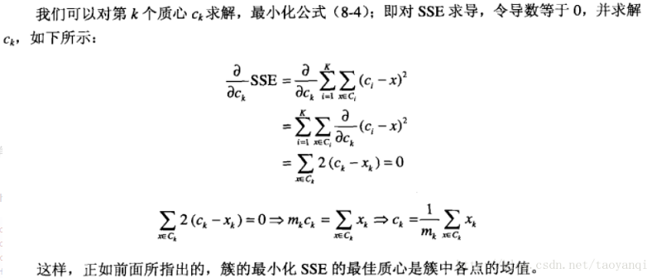

例如：
1）从N个文档随机选取K个文档作为质心
repeat
2）对剩余的每个文档测量其到每个质心的距离，并把它归到最近的质心的类
3）重新计算已经得到的各个类的质心
until 4）迭代2～3步直至新的质心与原质心相等或小于指定阈值，算法结束
输入：k, data[n];
（1） 选择k个初始中心点，存数组c[k]，例如c[0]=data[0],…c[k-1]=data[k-1]；
（2） 对于data[0]….data[n]，分别与c[0]…c[k-1]比较，假定与c[i]差值最少，就标记为i；
（3） 对于所有标记为i点，重新计算c[i]={所有标记为i的data[j]之和}/标记为i的个数，
即：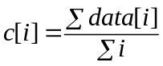；
（4） 重复(2)(3)，直到所有c[i]值的变化小于给定阈值，说明已经收敛。
模糊C均值聚类算法(fuzzy c-means)，即FCM算法：
1 模糊集基本知识
首先说明隶属度函数的概念。隶属度函数是表示一个对象x隶属于集合A的程度的函数，通常记做μA(x)，其自变量范围是所有可能属于集合A的对象（即集合A所在空间中的所有点），取值范围是[0,1]，即0<=μA(x)<=1。μA(x)=1表示x完全隶属于集合A，相当于传统集合概念上的x∈A。一个定义在空间X={x}上的隶属度函数就定义了一个模糊集合A，或者叫定义在论域X={x}上的模糊子集。
对于有限个对象x1，x2，……，xn模糊集合可以表示为： 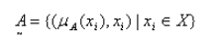
有了模糊集合的概念，一个元素隶属于模糊集合就不是硬性的了，在聚类的问题中，可以把聚类生成的簇看成模糊集合，因此，每个样本点隶属于簇的隶属度就是[0，1]区间里面的值。
FCM把n个向量xi（i=1,2,…,n）分为c个模糊组，并求每组的聚类中心，使得非相似性指标的价值函数达到最小。FCM与HCM（hard c c-means,就是Kmeans）的主要区别在于FCM用模糊划分，使得每个给定数据点用值在[0~1]间的隶属度来确定其属于各个组的程度。
再加上归一化规定，约定一个数据集的隶属度的和总等于1：
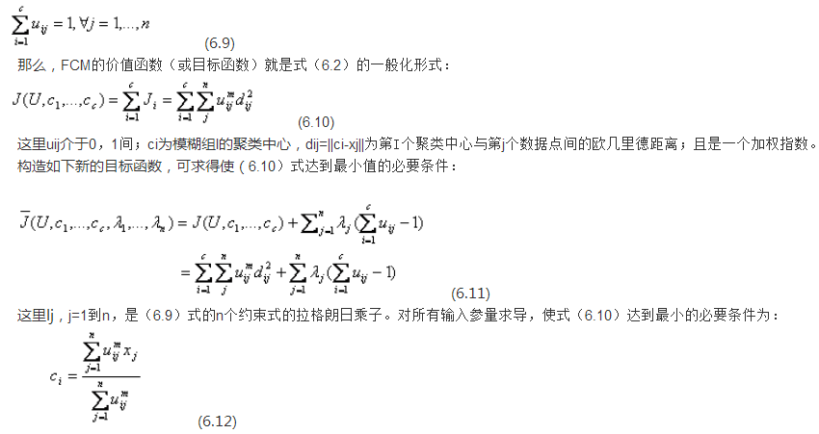
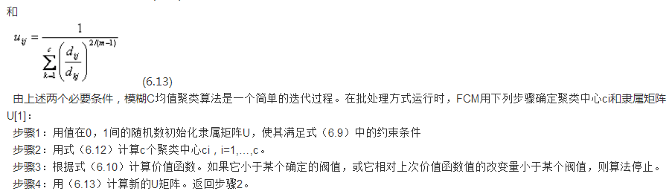
上述算法也可以先初始化聚类中心，然后再执行迭代过程。由于不能确保FCM收敛于一个最优解。算法的性能依赖于初始聚类中心。因此，我们要么用另外的快速算法确定初始聚类中心，要么每次用不同的初始聚类中心启动该算法，多次运行FCM。

4 FCM算法的应用
通过上面的讨论，我们不难看出FCM算法需要两个参数一个是聚类数目C，另一个是参数m。一般来讲C要远远小于聚类样本的总个数，同时要保证C>1。对于m，它是一个控制算法的柔性的参数，如果m过大，则聚类效果会很次，而如果m过小则算法会接近HCM聚类算法。
算法的输出是C个聚类中心点向量和C*N的一个模糊划分矩阵，这个矩阵表示的是每个样本点属于每个类的隶属度。根据这个划分矩阵按照模糊集合中的最大隶属原则就能够确定每个样本点归为哪个类。聚类中心表示的是每个类的平均特征，可以认为是这个类的代表点。
从算法的推导过程中我们不难看出，算法对于满足正态分布的数据聚类效果会很好，另外，算法对孤立点是敏感的。

KHM算法：K调和均值算法
利用数据点与聚类中心的距离的调和平均值代替了K-means的最小距离，解决了K-means对初始值敏感的问题。K-means收敛慢，KHM收敛速度快，但是容易陷入局部最优。
调和平均数（harmonic mean）又称倒数平均数
